MoCA
姓名: 性别: 年龄： 受教育年数： 住院号：
发病日期：
诊断：

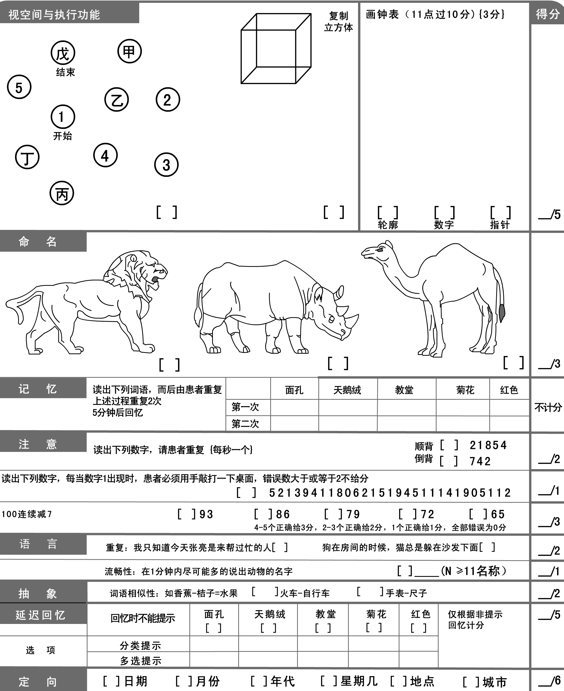
总分： /30分
检查者签名： 检查日期：

